**BREVET DE TECHNICIEN SUPÉRIEUR SYSTÈMES NUMÉRIQUES**

**Option A – Informatique et Réseaux**

**Épreuve E4 : ÉTUDE D’UN SYSTÈME NUMÉRIQUE ET D’INFORMATION**

### SESSION 2024

### Durée : 6 heures Coefficient : 5

L’usage de la calculatrice avec mode examen actif, est autorisé. L’usage de la calculatrice sans mémoire, « type collège », est autorisé.

Tout autre matériel est interdit. Ce sujet comporte :

Présentation du système PR1 à PR3 Sujet

Questionnaire Partie 1 Informatique S-Pro1 à S-Pro12

Document réponses à rendre avec la copie DR-Pro1 à DR-Pro5 Questionnaire Partie 2 Physique S-SP1 à S-SP9 Document réponses à rendre avec la copie DR-SP1

Documentation DOC1 à DOC15

Dès que le sujet vous est remis, assurez-vous qu’il est complet.

Chaque candidat remettra deux copies séparées : une copie « domaine professionnel » dans laquelle seront placés les documents réponses DR-Pro1 à DR-Pro5 et une copie « Sciences Physiques » dans laquelle sera placé le document réponses DR-SP1.

|  |  |  |
| --- | --- | --- |
| SESSION 2024 | BTS Systèmes Numériques Option A Informatique et Réseaux Épreuve E4 | Page de garde |
| 24SN4SNIR1 |

Page blanche laissée intentionnellement.

Ne rien inscrire dessus.

**PRÉSENTATION DU SYSTÈME**

***Surveillance de la qualité de l’eau en rivière***

#### Présentation

Le système support de cette épreuve est un centre de collecte de grandeurs environnementales géré par le service « Environnement » d’une communauté de communes en Bretagne.

Ce service est chargé d’alerter la sous-préfecture ou la **DDPP** « *direction départementale de la protection des populations* » en cas d’anomalies constatées sur le taux de certaines grandeurs mesurées.

Un nombre important de grandeurs issues de différents capteurs sont stockées dans une base de données afin de permettre leur exploitation.

Ces actions s’inscrivent dans une démarche générale « horizon 2030 » qui vise à définir et à améliorer l’urbanisation des communes dans les prochaines années. Le but est d’améliorer l’environnement et la qualité de vie.

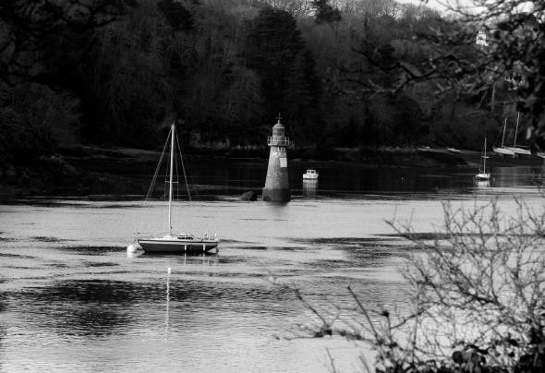

Figure 1: Rivière en Bretagne côté "Ar Mor"

#### Surveillance de la qualité de l’eau

Une attention particulière est donnée à la surveillance de la qualité de l’eau car c’est un enjeu majeur pour toute cette région de tradition agricole. Trois stations de mesure ont été installées pour contrôler les eaux côté mer, les eaux de rivières côté terre et au niveau de la ville de Lannion.

Ces contrôles permettent de surveiller la pollution pouvant venir de la mer, des eaux fluviales et du ruissellement des eaux de pluies sur des zones contaminées.

Un bulletin mensuel est édité par le département dans lequel sont listées toutes les informations concernant les régimes hydrologiques, le bilan des débits, le niveau des particules présentes dans les rivières, la circulation des cours d’eau.

Afin d’effectuer les relevés, chaque station est équipée d’une sonde multi-paramètres **AP-2000** (voir documentation PP5) qui est capable de fournir des informations relatives à la qualité de l’eau. Chaque station transmet ensuite les grandeurs mesurées à une passerelle LoRaWan

« LORIX » installée en **plein air**, sur le site de la mairie de **Lannion en Bretagne**.

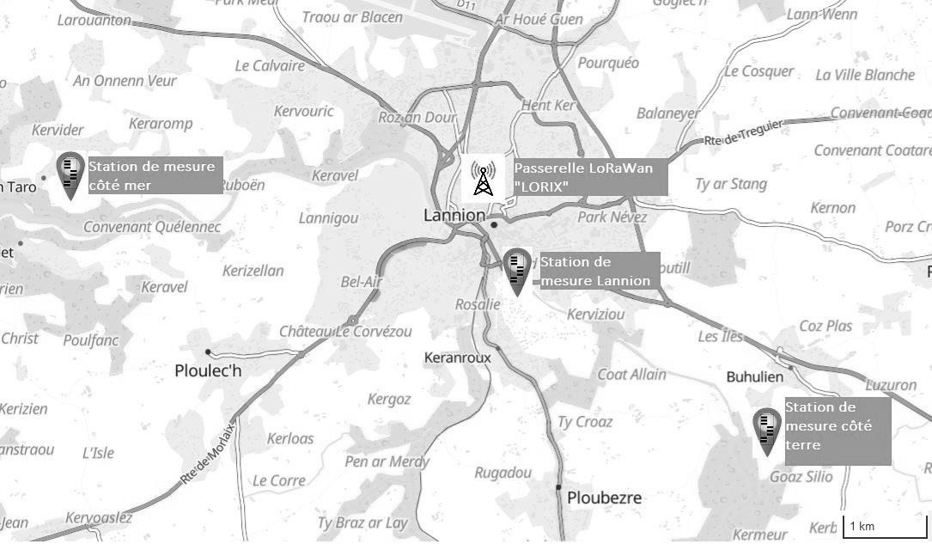

Figure 2: Implémentation des stations de mesure

Les cinq grandeurs mesurées par les stations sont les suivantes :

|  |  |  |
| --- | --- | --- |
| ***Grandeur physique*** | ***Unité*** | ***Commentaires*** |
| Température | °C | Température de l’eau au niveau du point de mesure |
| Oxygène dissous | % | Quantité de dioxygène gazeux dissous dans une eau par rapport à la quantité totale qu’elle peut contenir. |
| Salinité | mg / L | Taux de sel dissous dans l’eau. |
| pH | - | Présence d’une acidité ou d’une basicité. Un taux trop élevé risque de créer des conditions peu favorables à la vie des poissons et des végétaux. Lorsque l’écosystème d’un bassin est intact, l’eau doit avoir un pH se situant entre 7,0 et 8,4. |
| Turbidité | UTN | Mesure permettant de détecter la présence de très fines particules dans l'eau. Elle est analysée par l'intensité d'un faisceau lumineux diffusé par les matières colloïdales présentes dans l'eau. UTN : Unité de Turbidité Néphélométrique |

#### Les objets connectés

Les stations de mesure sont considérées comme des objets connectés. Les grandeurs issues de ces stations sont transmises par liaison radio LoRaWan vers une passerelle (ou « gateway ») LoRaWan « LORIX » qui les transmet à son tour à un serveur TTN « The Things Network » via internet. Le serveur TTN, grâce au protocole MQTT, communique les grandeurs à un serveur applicatif situé à la mairie de Lannion.

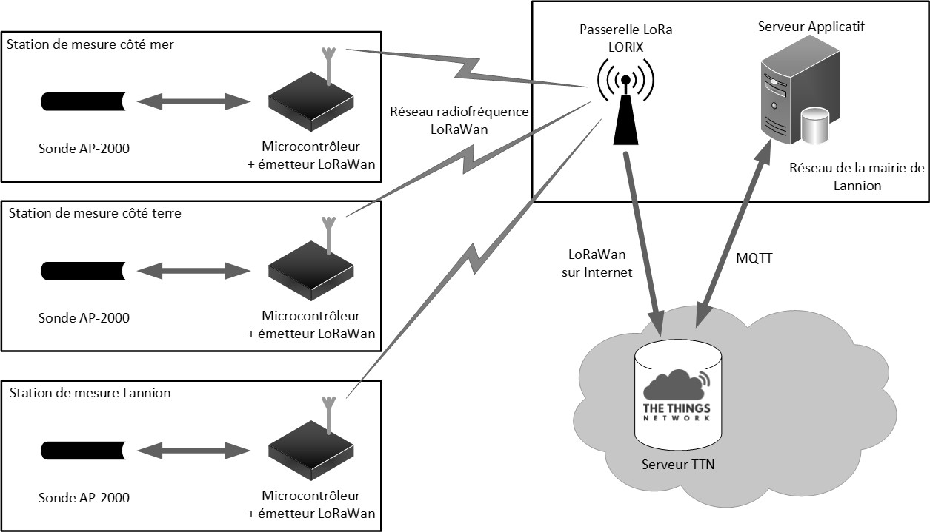

Les stations de mesure fonctionnent sur batteries et doivent être autonomes en énergie pendant une année entière.

Page blanche laissée intentionnellement.

Ne rien inscrire dessus.